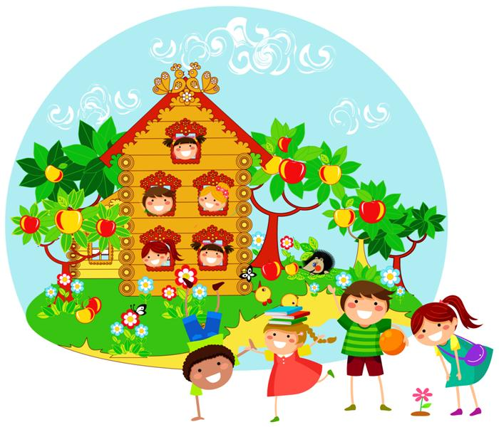
муниципальное бюджетное дошкольное образовательное учреждение
детский сад №16 «Теремок»

газета о жизни детей, воспитателей и родителей
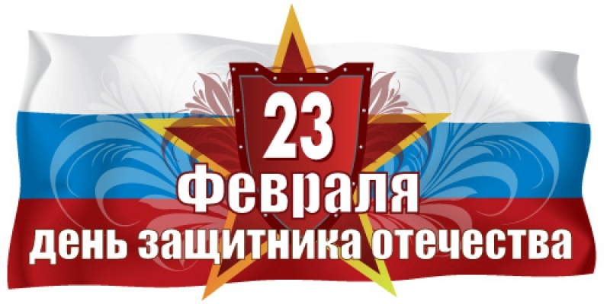
в детском саду

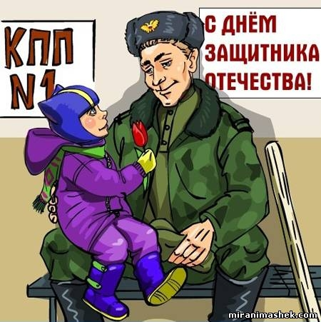
Праздник всех солдатов наших -
Вот что значит этот день!
День защитников отважных,
Да и просто - всех парней!
Мы желаем всем вам счастья, Неба мирного всегда!
Деды, папы и мальчишки!
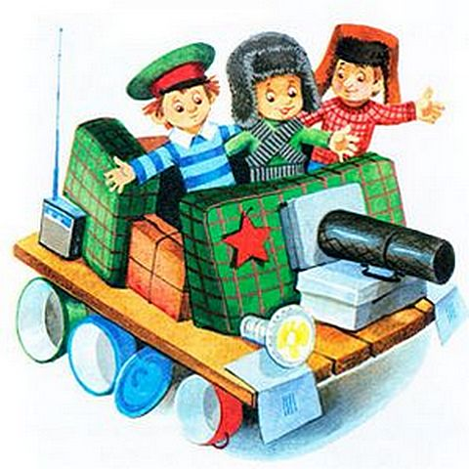
С Днем Защитника! УРА!
Мы мальчишек наших любим, уважаем от души!
Защищать всегда нас будут, хоть пока коротыши!

Выпуск №6(2)

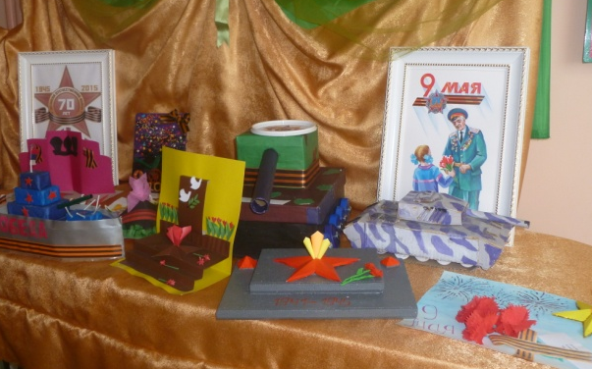
Растим патриотов

В "Национальной доктрине образования в Российской Федерации" подчеркивается, что "система образования призвана обеспечить <...> воспитание патриотов России, граждан правового демократического, социального государства, уважающих права и свободы личности, обладающих высокой нравственностью и проявляющих национальную и религиозную терпимость".
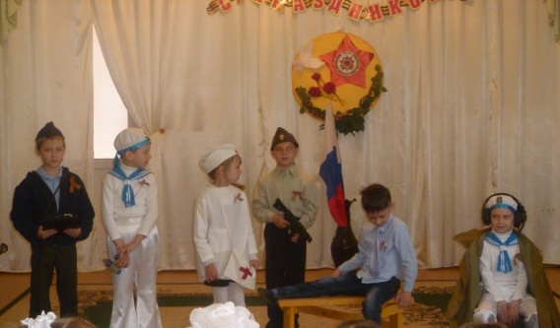
О важности приобщения ребенка к культуре своего народа написано много, поскольку обращение к отеческому наследию воспитывает уважение, гордость за землю, на которой живешь. Поэтому детям необходимо знать и изучать культуру своих предков. Именно акцент на знание истории народа, его культуры поможет в дальнейшем с уважением и интересом относиться к культурным традициям других народов.
Таким образом, нравственно-патриотическое воспитание детей является одной из основных задач и нашего дошкольного образовательного учреждения.
Патриотическое воспитание детей, как известно, начинается с любви и привязанности к своей семье, дому, детскому саду, улице, городу. А уже далее решается целый комплекс задач, это:
- формирование бережного отношения к природе и всему живому;
- воспитание уважения к труду;
- развитие интереса к русским традициям и промыслам;
- формирование элементарных знаний о правах человека;
- расширение представлений о городах России;
- знакомство детей с символами государства (герб, флаг, гимн);
- развитие чувства ответственности и гордости за достижения страны;
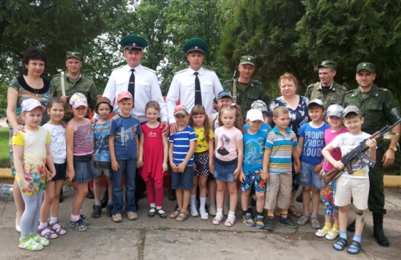
- формирование толерантности, чувства уважения к другим народам, их традициям.
Данные задачи решаются во всех видах детской деятельности: на занятиях, утренниках, развлечениях, в играх, в труде, в быту - так как воспитывают в ребенке не только патриотические чувства, но и формируют его взаимоотношения со взрослыми и сверстниками.
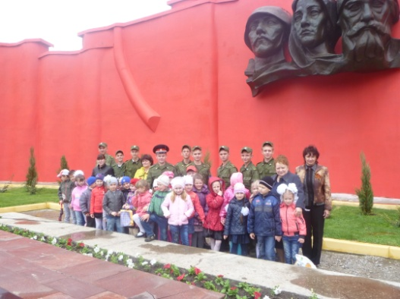
Наш детский сад расположен возле Парка Победы, что позволяет нам давать детям возможность видеть, наблюдать, принимать участие в праздниках, которые традиционно проводятся в парке.
Показать через малое большое, зависимость между деятельностью одного человека и жизнью всех людей - вот что важно для воспитания нравственно-патриотических чувств.

Будем Родину хранить!
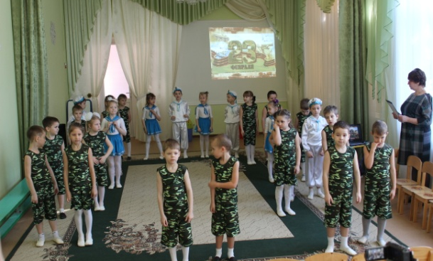

Сегодня 23 февраля,
Сегодня праздник Мужества и Славы.
Сегодня взрослые и ребятня
Спешат поздравить воинов державы.
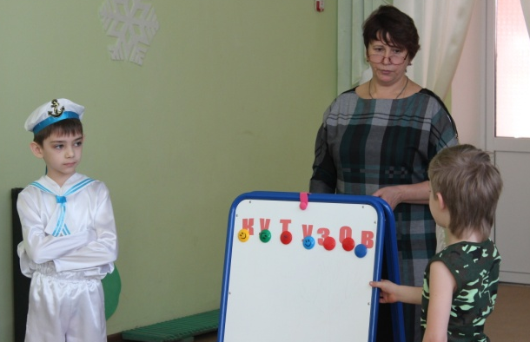
Мы славим вашу доблестную честь,
Которая досталась вам от дедов.
От тех, могил которых нам не счесть,
От тех, которые нам в мае принесли победу.
Мы воспеваем вашу к Родине любовь,
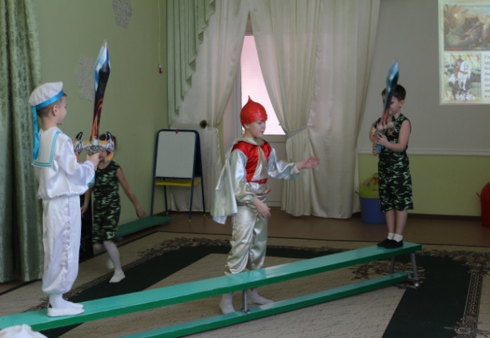
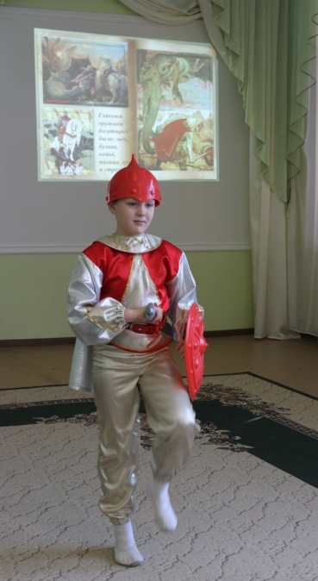
Которая от прадедов досталась.
От тех лихих гусар, что проливали кровь,
От пуль французов, чтоб Москва им не досталась.
Пред мужеством мы преклонимся вашим,
Которое через века храните по завету.
Завету тех, кто Русь берёг в столетьях,
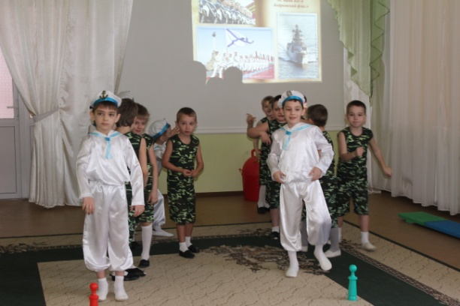
От ворогов нашествий и нечистой рати.
Мы обещаем вам, что будем все достойны
Богатырей, гусар, солдат отважных.
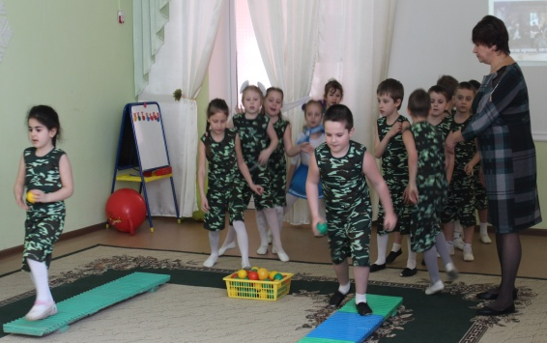
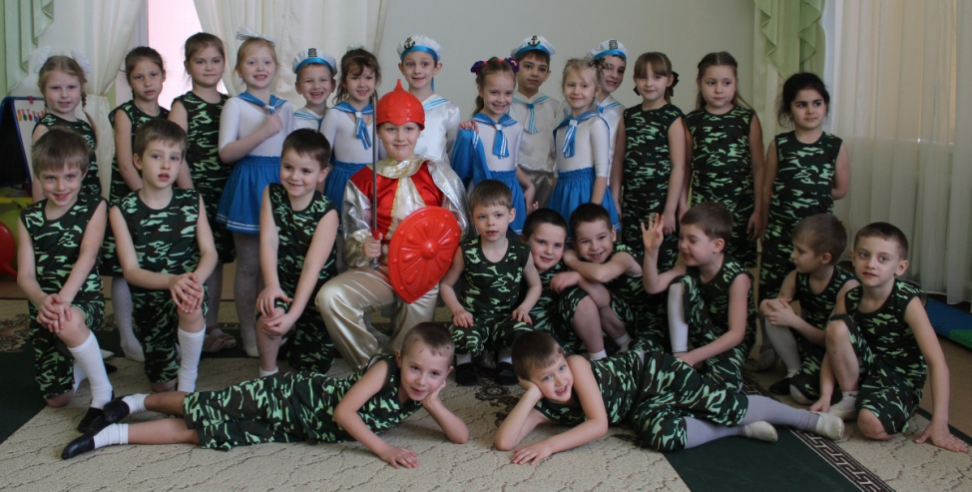
Несите вахту на своём посту спокойно,

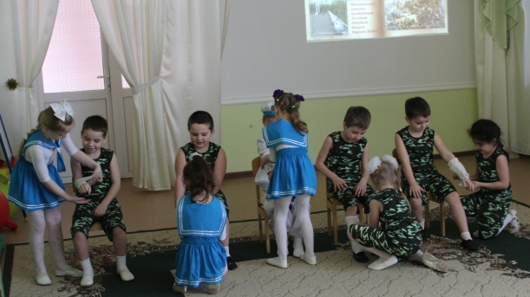
Мы оградим родных от всех нападок вражьих.
Муз. руководитель
Резанова О.И.

«Топтыжкин» праздник
«Топтыжкин» праздник
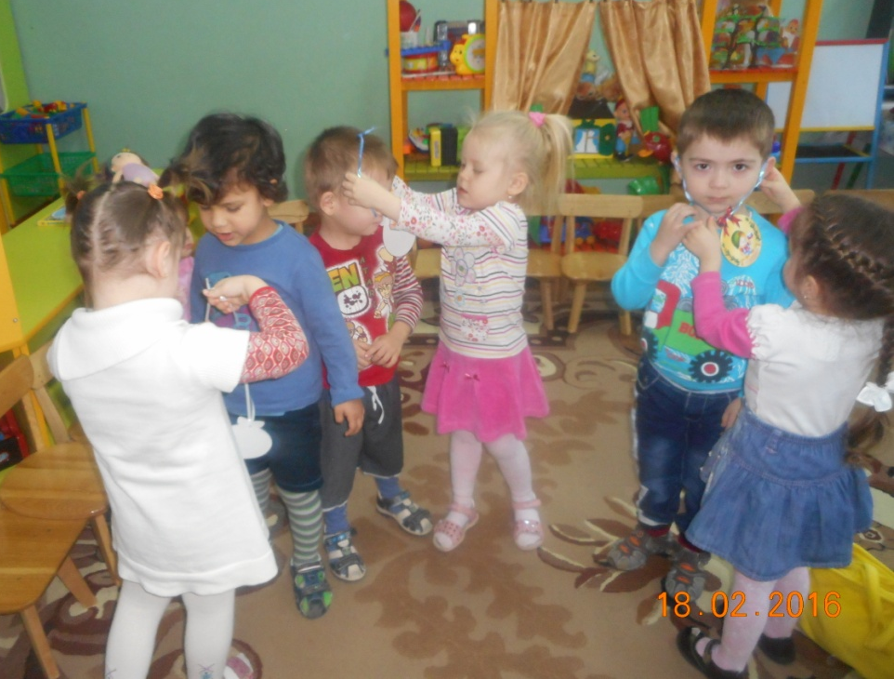

Праздник в детском саду – это радость, веселье, торжество, которое разделяют взрослые и дети. Он должен входить в жизнь ребенка ярким событием и остаться в памяти надолго.
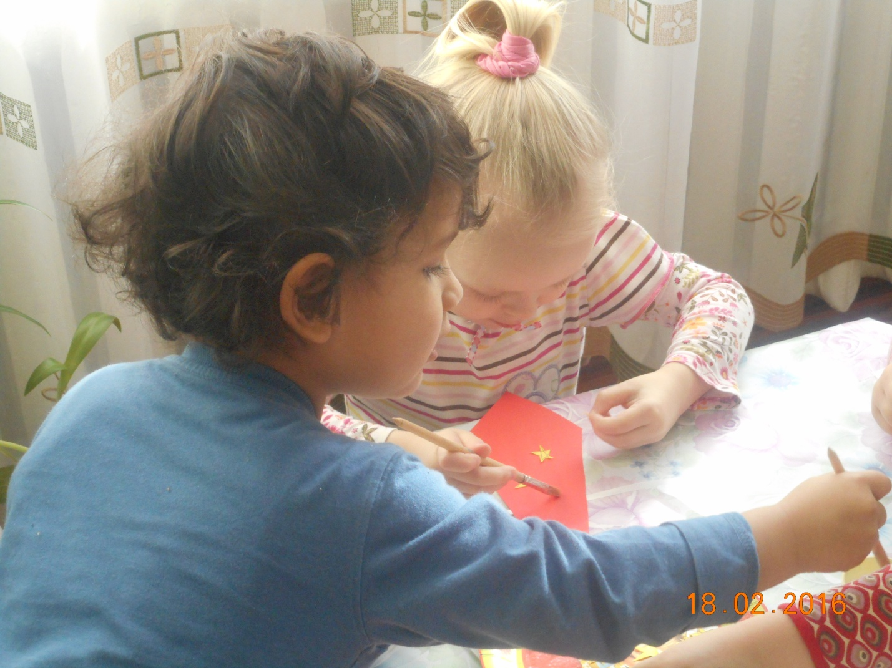
Малыши из группы «Топтыжки» вместе с воспитателями и музыкальным руководителем Ласковой О.В. серьезно готовились к празднованию Дня Защитника Отечества.

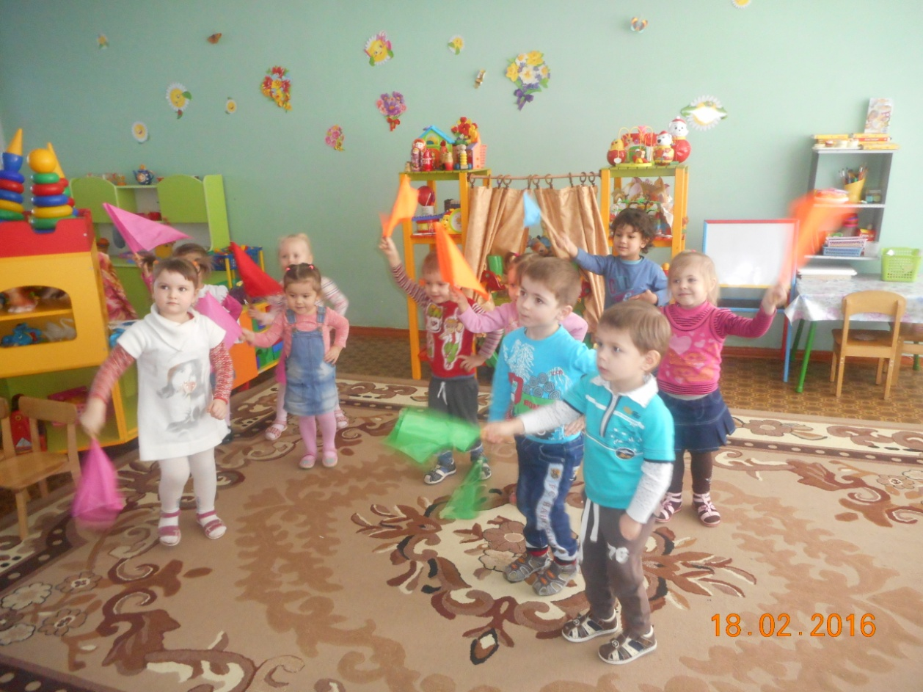
И вот уже готовы подарки для пап, разучены стихи, песни, танцы, подготовлены и примеряны костюмы!

Здравствуй, Праздник!

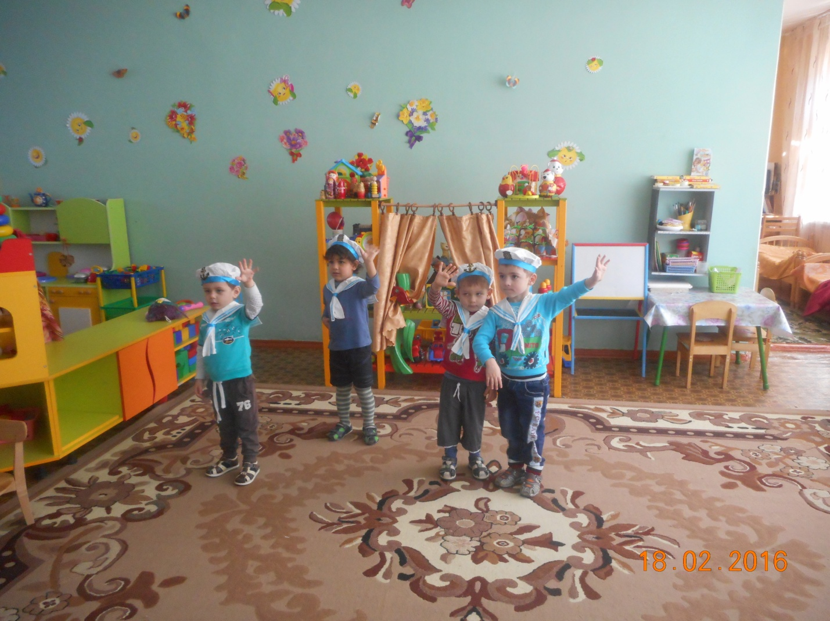
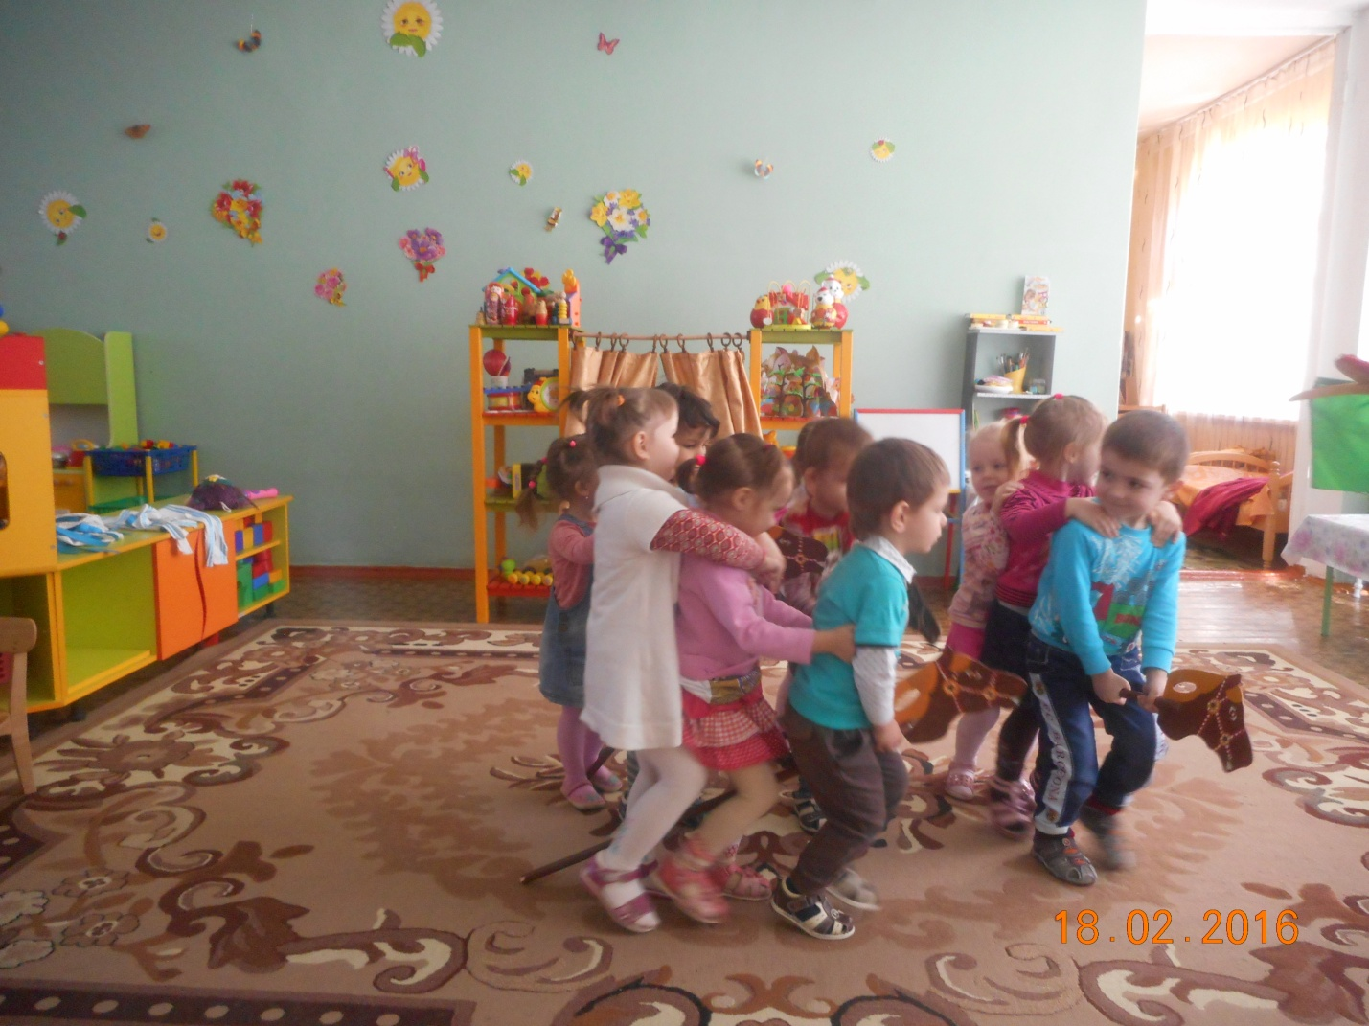
Малыши станцевали яркий танец с флажками и «Морячку»,

провели эстафеты,

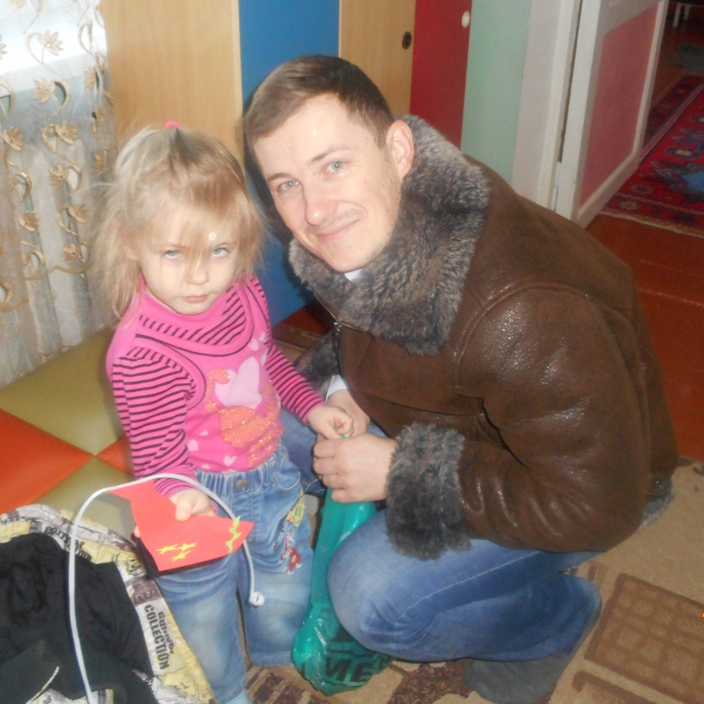

спели добрые песни о папах и дедушках, детям было весело.
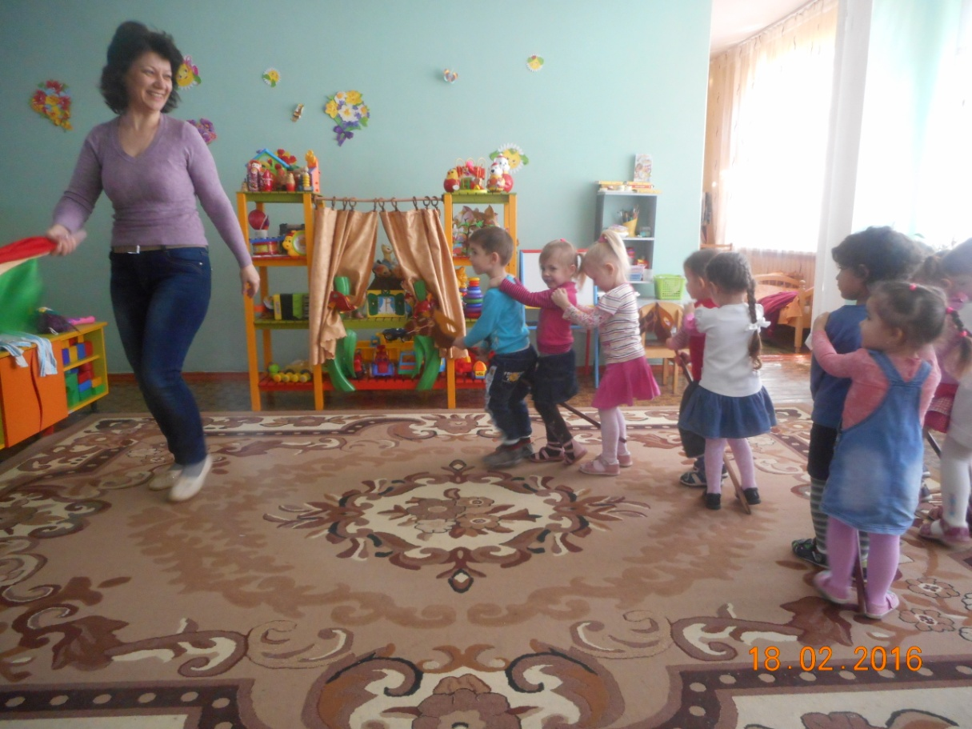
Счастье и радость переполняли всех!
И, если дети после праздника торопятся поделиться своими впечатлениями, если еще много дней живут под впечатлением от него – значит, мы достигли цели.

Праздник состоялся, и мир вокруг нас стал чуточку ярче, светлее и добрее!
Воспитатель гр. «Топтыжки»
Руденко А.А.

«Почемучки» в армии

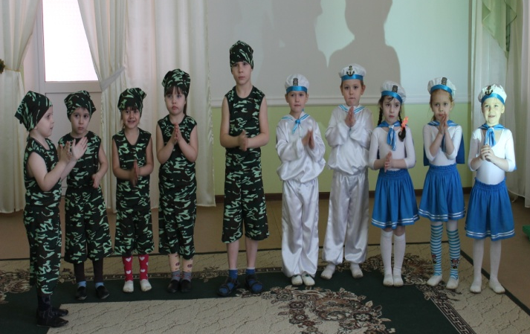
Есть профессия на свете-
На планете мир хранить.
Знают маленькие дети-
Нелегко военным быть!
Есть сапёры и танкисты,
Лётчики, артиллеристы.
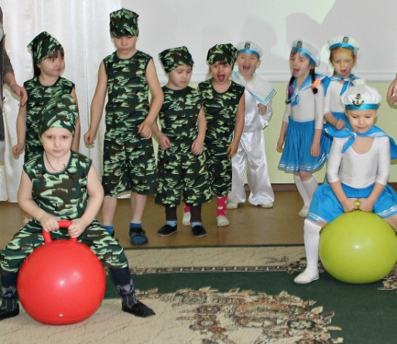
Все военные важны,
Все военные нужны.
Мы попробовать решили,
Сколько нужно воинам силы?
Мы в сапёров поиграли,
И снаряды доставляли.
И в разведку бегали,
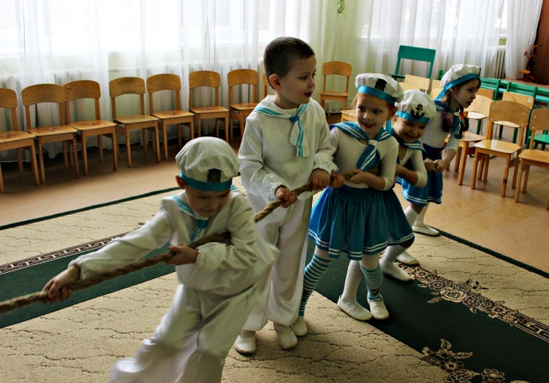
Что только ни делали.
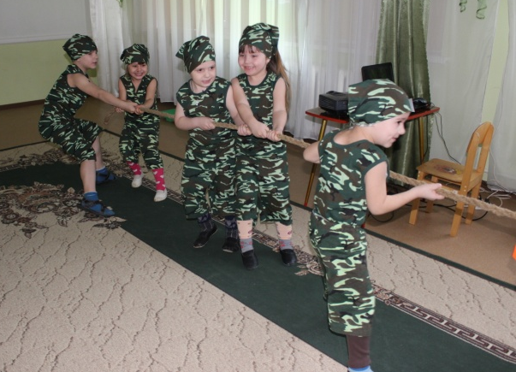

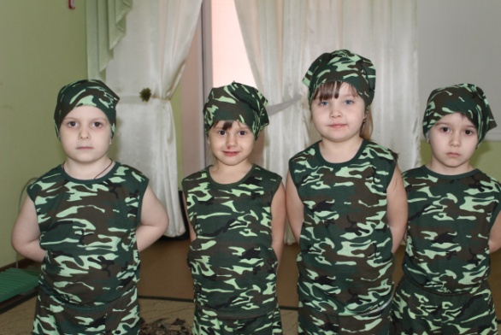
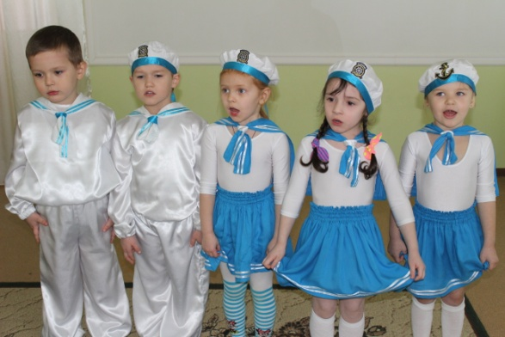

Вы поверьте нам, друзья,
Воина доля тяжела.

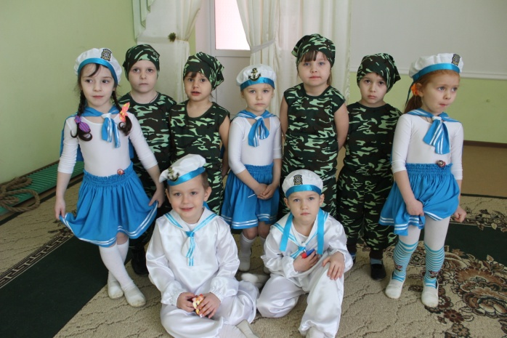
Спасибо воинам мы говорим,
За мир в стране благодарим!

Муз. руководитель
Резанова О.И.

Какой он, счастливый ребенок?

Каждый человек сам для себя отвечает на вопрос «что такое счастье и как его достичь?» и рисует в своем воображении собственный образ счастливчика. Но все-таки у счастливых людей обнаруживается набор общих свойств и качеств. К такому выводу пришли двое психологов-американцев, Дэвид Майерс и Эд Динер, проведя сравнительный анализ результатов прежних исследований на эту тему. Итак:
- Счастливые люди отличаются высокой самооценкой.
- Счастливые люди живут с чувством, что держат жизнь в собственных руках, высоко оценивают свои возможности оказывать влияние на события и окружающих.
- Счастливые люди верят в успех. Они говорят: «У меня все получится».
- Счастливые люди опираются на семейные и дружеские связи.
- Счастливые люди способны полностью отдаваться какой-либо задаче – как в работе, так и в увлечениях.
В ваших силах, родители, привить малышу чувство собственной значимости, оптимизм и веру в успех, способность целиком посвятить себя какой-нибудь задаче, твердую уверенность в том, что твоя жизнь зависит от тебя, – все эти качества характеризуют счастливого человека.
Вопрос в том, как им стать?!

Ст. воспитатель Устименко Н.А.

Редактор выпуска: адрес МБДОУ д/с №16: телефон МБДОУ д/с №16:
Троицкая Е.Б. г. ул. Черноморская, д.77^{а} 8(86138)-4-04-26
приглашаем посетить наш сайт: 16кроп.вседоу.рф

